PATVIRTINTA
Joniškio rajono savivaldybės tarybos
2022 m. balandžio 21 d. sprendimu Nr. T-62

VIEŠOSIOS ĮSTAIGOS JONIŠKIO PIRMINĖS SVEIKATOS PRIEŽIŪROS CENTRO 2021 M. VEIKLOS ATASKAITA

Viešosios įstaigos Joniškio pirminės sveikatos priežiūros centro (toliau – įstaiga) direktorius, atsakingas už tinkamą įstaigos veiklos organizavimą, teikia ataskaitą apie 2021 m. įstaigos veiklą. Ataskaita parengta vadovaujantis Lietuvos Respublikos viešųjų įstaigų įstatymo 11 straipsnio nuostatomis.

I. INFORMACIJA APIE ĮSTAIGOS VEIKLOS TIKSLUS IR POBŪDĮ, VEIKLOS
TIKSLŲ ĮGYVENDINIMĄ IR VEIKLOS REZULTATUS PER FINANSINIUS METUS

  - Bendri duomenys apie veiklos sritis, veiklos tikslus ir teikiamas paslaugas

Viešoji įstaiga Joniškio pirminės sveikatos priežiūros centras pagal Lietuvos Respublikos sveikatos priežiūros įstaigų įstatyme nustatytą nomenklatūrą yra Lietuvos nacionalinės sveikatos sistemos iš Joniškio rajono savivaldybės turto ir lėšų įsteigta viešoji asmens sveikatos priežiūros ne pelno siekianti įstaiga, teikianti asmens sveikatos priežiūros paslaugas pagal sutartis su užsakovais. Įstaigos steigėjas ir vienintelis dalininkas – Joniškio rajono savivaldybė.
Įstaiga savo veikloje vadovaujasi LR Konstitucija, sveikatos draudimo, sveikatos sistemos, sveikatos priežiūros įstaigų, Viešųjų įstaigų ir kt. įstatymais bei teisės aktais, taip pat įstaigos įstatais.
Įstaiga teikia pirminio lygio asmens sveikatos priežiūros paslaugas pagal įstaigos asmens sveikatos priežiūros licenciją. Licencija išduota Valstybinės akreditavimo sveikatos priežiūros veiklai tarnybos prie Sveikatos apsaugos ministerijos 1999-12-17, Nr. 1004.
Pagrindinis veiklos tikslas – teikti kokybiškas ir saugias asmens sveikatos priežiūros paslaugas gyventojams, mažinti gyventojų sergamumą, mirtingumą, nuolatos gerinti sveikatos priežiūros paslaugų prieinamumą.
Įstaiga turi reikalingas licencijas šioms paslaugoms teikti:
- pirminės ambulatorinės asmens sveikatos priežiūros medicinos – šeimos medicinos (šeimos gydytojo, vaikų ligų gydytojo, vidaus ligų gydytojo, akušerio ginekologo ir gydytojo chirurgo);
- akušerio – akušerio praktikos;
- slaugos: bendrosios praktikos slaugos, bendruomenės slaugos, ambulatorinės slaugos paslaugas namuose;
- pirminės ambulatorinės asmens sveikatos odontologinės priežiūros (pagalbos) – odontologijos;
- antrinės ambulatorinės asmens sveikatos odontologinės priežiūros (pagalbos) – odontologijos;
- bendrąją asmens sveikatos priežiūros – greitosios medicinos pagalbos paslaugą.

1.2. Duomenys apie prisirašiusius gyventojus pagal amžiaus grupes (1 lentelė).

1 Lentelė. Prisirašiusiųjų asmenų skaičius pagal amžiaus grupes.
Eil. Nr. | Rodiklis | 2020 m. | 2021 m. | Pokytis (+/-)
 |  |  |  | Abs.sk. | Proc.
1. | Prisirašiusiųjų gyventojų skaičius iš viso: | 14439 | 14891 | +452 | +3,13
2. | Prisirašiusiųjų draustų gyventojų skaičius, iš jų: | 13782 | 14202 | +420 | +3,05
 | miesto gyventojai | 5883 | 6281 | +398 | +6,77
 | kaimo gyventojai | 7899 | 7921 | +22 | +0,28
3. | Prisirašiusiųjų draustų gyventojų skaičius pagal amžiaus grupes:
 | vaikai iki 1 m. | 68 | 83 | +15 | +22,06
 | nuo 1 iki 7 m. | 739 | 712 | –27 | -3,65
 | nuo 8 iki 17 m. | 1254 | 1292 | +39 | +3,11
 | nuo 18 iki 34 m. | 2057 | 2139 | +82 | +3,99
 | nuo 35 iki 49 m. | 2384 | 2408 | +24 | +1,01
 | nuo 50 iki 65 m. | 3826 | 3958 | +132 | +3,45
 | virš 65 m. | 3454 | 3610 | +156 | +4,52
4. | Prisirašiusiųjų įstaigoje nedraustų asmenų skaičius | 657 | 490 | -167 | -25,42
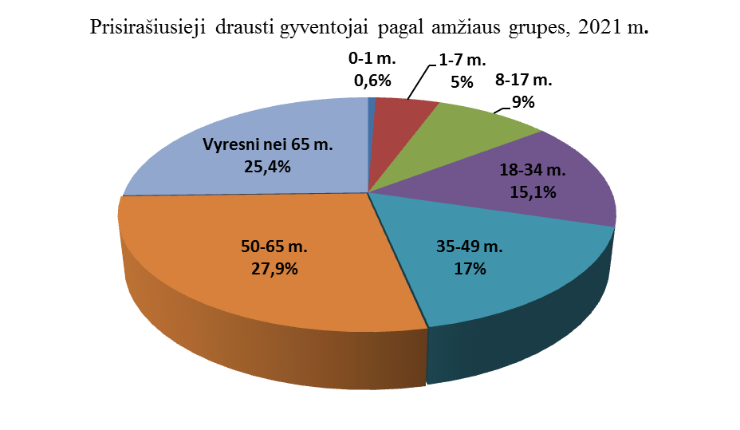

Prisirašiusiųjų asmenų dinamika: 2021 m. įstaigoje prisirašiusiųjų draustų asmenų metų pabaigoje –14 891, iš jų kaimo gyventojų 7 921, lyginant su 2020 m. stebimas prisirašiusiųjų pacientų didėjimas (452 pacientai), padidėjo asmenų virš 65 m. (156 asmenys) lyginant su 2020 m. ir tai sudaro 25,42 proc. nuo visų prisirašiusiųjų (draustų) pacientų skaičiaus, kurių amžius virš 65 metų (3610 asmenys).

1.3. Pagrindiniai veiklos rodikliai

2 Lentelė. Pagrindiniai veiklos rodikliai.
Veiklos rodiklio pavadinimas |  | 2020 m. | 2021 m. | 2020-2021 m.  pokyčio tendencija +/-
 |  |  |  | Abs.sk. | Proc.
1. | Šeimos gydytojų ir jų komandos narių suteiktų asmens sveikatos priežiūros paslaugų skaičius | 71 516 | 82 285 | +10 769 | +15,06
2. | Gydytojų odontologų suteiktų paslaugų skaičius | 6 251 | 8 625 | +2 374 | +38,00
3. | Bendrosios praktikos slaugytojų suteiktų paslaugų skaičius, iš jų: | 40 532 | 41 053 | +521 | +1,28
3.1. | asmens sveikatos priežiūros paslaugų suteikimo skaičius pacientų namuose | 13 311 | 16 954 | 3 643 | +27,34

Suteiktų paslaugų dinamika: Stebimas šeimos gydytojų ir jų komandos narių suteiktų asmens sveikatos priežiūros paslaugų įstaigoje padidėjimas (15,06 proc.), viena iš didėjimo priežasčių – COVID-19 (koronoviruso infekcija). Per 2021 m. išaugo apsilankymų namuose skaičius (+27,34 proc.), tai lėmė išaugęs ambulatorinių slaugos paslaugų namuose poreikis.

1.4. Prevencinių programų, finansuojamų iš PSDF lėšų, vykdymas

3 Lentelė. Gimdos kaklelio piktybinių navikų prevencinių priemonių programos vykdymas.
Aptarnaujamų 25-60 m. moterų skaičius  2020-01-01 | Planuota patikrinti per 2020 m.  (1 stulp. / 3 metai) | Aptarnaujamų 25-60 m. moterų skaičius  2021-01-01 | Planuota patikrinti per 2021 m.  (3 stulp. / 3 metai) | Citologinio tepinėlio paėmimas ir rezultatų įvertinimas |  | Citologinio tepinėlio paėmimas ir rezultatų įvertinimas
 |  |  |  | 2020 |  | 2021
 |  |  |  | atv.sk. | Įvyk. proc.  (5 stulp. / 2 stulp.*100 ) | atv.sk. | Įvyk. proc. (7 stulp. / 4 stulp.*100 )
1 | 2 | 3 | 4 | 5 | 6 | 7 | 8
2876 | 956 | 3015 | 1005 | 487 | 50,8 | 716 | 71,2
Šaltinis: Šiaulių teritorinė ligonių kasa

4 Lentelė. Atrankinės mamografinės patikros dėl krūties vėžio programos vykdymas.
Aptarnaujamų 50-69 m. moterų skaičius  2020-01-01 | Planuota patikrinti per 2020 m.  (1 stulp. / 2 metai | Aptarnaujamų 50-69 m. moterų skaičius  2021-01-01 | Planuota patikrinti per 2021 m.  (5 stulp. / 2 metai) | Informavimas ir siuntimas atlikti mamogramą
 |  |  |  | 2020 m. |  | 2021 m.
 |  |  |  | atv.sk. | Įvyk. proc.  (5 stulp. / 2 stulp.*100 ) | atv.sk. | Įvyk. proc. (7 stulp. / 4 stulp.*100 )
1 | 2 | 3 | 4 | 5 | 6 | 7 | 8
2354 | 1177 | 2532 | 1266 | 280 | 23,8 | 647 | 51,1
Šaltinis: Šiaulių teritorinė ligonių kasa

5 Lentelė. Priešinės liaukos vėžio diagnostikos programos vykdymas.
Aptarnaujamų 50-75 m. vyrų skaičius  2020-01-01 | Planuota patikrinti per 2020 m.  (1 stulp. / 2 metai) | Aptarnaujamų 50-69 m. imtinai vyrų skaičius  2021-01-01 | Planuota patikrinti per 2021 m.  (3 stulp. / 2 metai) | 2020 m. informavimo ir PSA nustatymo paslauga |  | 2021 m. informavimo ir PSA nustatymo paslauga
 |  |  |  | atv.sk. | Įvyk. proc.  (5 stulp. / 2 stulp.*100 ) | atv.sk. | Įvyk. proc. (7 stulp. / 4 stulp.*100 )
1 | 2 | 3 | 4 | 5 | 6 | 7 | 8
2261 | 1130 | 2298 | 1149 | 510 | 45,13 | 564 | 49,09
Šaltinis: Šiaulių teritorinė ligonių kasa

6 Lentelė. Asmenų, priskiriamų širdies ir kraujagyslių ligų didelės rizikos grupei, atrankos ir prevencijos priemonių programos vykdymas.
Aptarnaujamų 40-55 m. vyrų ir 50-65 m. moterų skaičius  2020-01-01 | Planuota patikrinti per 2020 m.  (1 stulp.) | Aptarnaujamų 40-55 m. vyrų ir 50-65 m. moterų skaičius  2021-01-01 | Planuota patikrinti per 2021 m.  (3 stulp.) | Informavimo apie didelę širdies ir kraujagyslių ligų tikimybę, šios tikimybės įvertinimo, pirminės prevencijos priemonių plano sudarymo ar siuntimo išsamiai įvertinti širdies ir kraujagyslių ligų tikimybę paslauga
 |  |  |  | 2020 m. |  | 2021 m.
 |  |  |  | atv.sk. | Įvyk. proc.  (5 stulp./2 stulp.*100 ) | atv.sk. | Įvyk. proc. (7 stulp./4 stulp.*100 )
1 | 2 | 3 | 4 | 5 | 6 | 7 | 8
3407 | 3407 | 3471 | 3471 | 1526 | 44,8 | 2173 | 62,6
Šaltinis: Šiaulių teritorinė ligonių kasa

7 Lentelė. Storosios žarnos vėžio ankstyvosios diagnostikos programos vykdymas.
Aptarnaujamų 50-74 m. asmenų skaičius  2020-01-01 | Planuota patikrinti per 2020 m.  (1 stulp. / 2) | Aptarnaujamų 50-74 m. asmenų skaičius  2021-01-01 | Planuota patikrinti per 2021 m.  (3 stulp. / 2) | Informavimo paslauga
 |  |  |  | 2020 m. |  | 2021 m.
 |  |  |  | atv.sk. | Įvyk. proc.  (5 stulp. / 2 stulp.*100 ) | atv.sk. | Įvyk. proc. (7 stulp. / 4 stulp.*100 )
1 | 2 | 3 | 4 | 5 | 6 | 7 | 8
5347 | 2674 | 5664 | 2832 | 1392 | 52,1 | 1770 | 62,5
Šaltinis: Šiaulių teritorinė ligonių kasa

Grafinė Prevencinių programų vykdymo išraiška lyginant 2021–2022 m. (1 pav.).
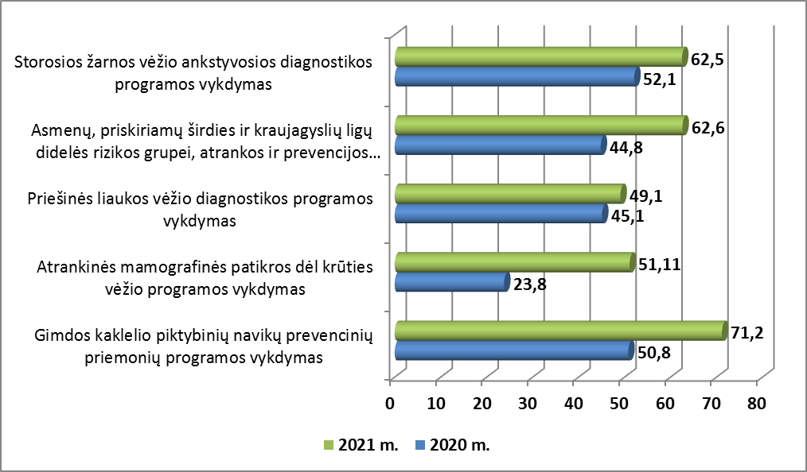

1 pav. Įstaigos prevencinių programų vykdymas 2020–2021 m.

2 paveiksle pateikti palyginimai apie prevencinių programų vykdymą įstaigoje ir Šiaulių TLK vidurkiai.
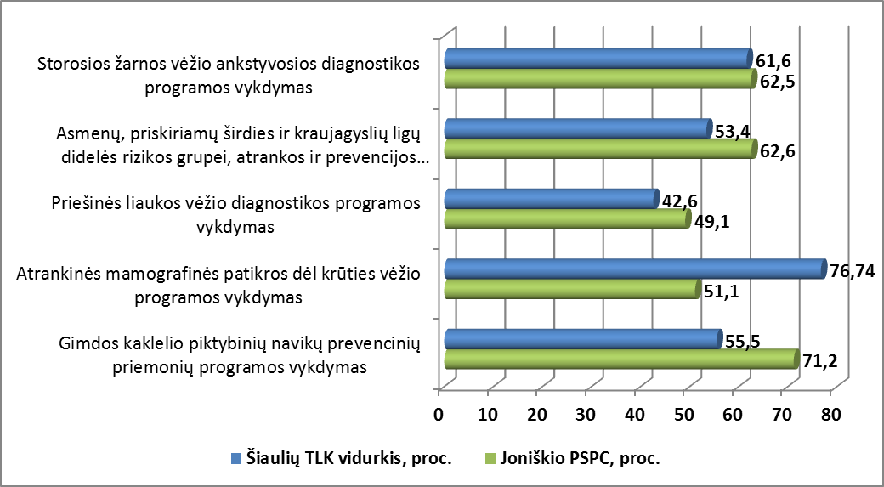
2 pav. Prevencinių programų vykdymas 2021 m., Joniškio PSPC ir Šiaulių TLK, proc.

  - Imunoprofilaktikos rodikliai

8 Lentelė. Planinės vaikų vakcinacijos rodikliai, pagal patvirtintą Lietuvos Respublikos vaikų profilaktinių skiepijimų kalendorių.

Vaikų amžius | Vaikų skaičius amžiaus grupėje / vakcinuota | Imunizacijos procentas (proc.)
Iki 1 metų | 74/73 | 99%
1 metų | 67/59 | 88%
2 metų | 152/134 | 88%
6 metų | 107/105 | 98%
15 metų | 153/148 | 97%
Viso: | 553/519 | 94%
Vaikų skiepų apimtys, pagal vaikų profilaktinių skiepijimų kalendorių, siekia 94 proc.

9 Lentelė. Rizikos grupių asmenų vakcinacija, apmokama iš PSDF (Privalomojo sveikatos draudimo fondas) biudžeto lėšų.
Vakcina | Paskiepytų asmenų skaičius | Panaudota PSDF kompensuojamų vakcinų (proc.)
Pneumokokinė infekcija | 77 | 77%
Gripo vakcina | 1097 | 91%
B tipo meningokokinė infekcija | 217 | 72%
Žmogaus papilomos viruso infekcija | 111 | 56%
Nemokama gripo vakcina (65 m. ir vyresni asmenys; asmenys, sergantys lėtinėmis (širdies kraujagyslių, plaučių ligomis, bronchine astma, metabolinėmis, inkstų ligomis, cukriniu diabetu, asmenims, kuriems yra imunodeficitinė būklė) ligomis; medicinos įstaigos darbuotojai; asmenys, gyvenantys socialinėse globos ir slaugos įstaigose; nėščiosios) paskiepyta: 2020 m. – 1130 pacientai, 2021 m. – 1097 pacientų (-2,92 proc. mažiau, nei 2020 m.), priklausančių rizikos grupei.
Mokama gripo vakcina paskiepyti: 2020 m. – 345 pacientai, 2021 m. – 198 pacientai, 57,4 proc. mažiau, nei 2020 m.
Vakcina nuo erkinio encefalito paskiepyta: 2020 m. – 756 pacientai, 2021 m. – 1771 pacientas.

  - Greitosios medicinos pagalbos skyriaus veikla
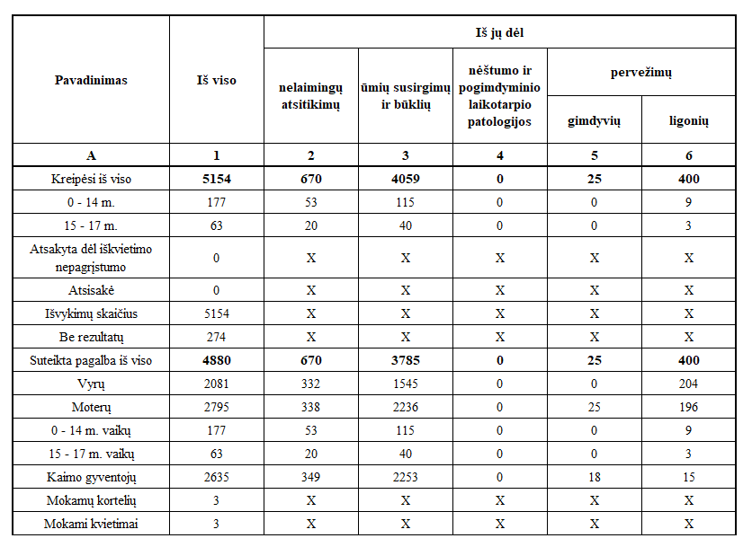
10 Lentelė. Greitosios medicinos pagalbos teikimo veiklos rezultatai

11 Lentelė. Iškvietimų įvykdymas.
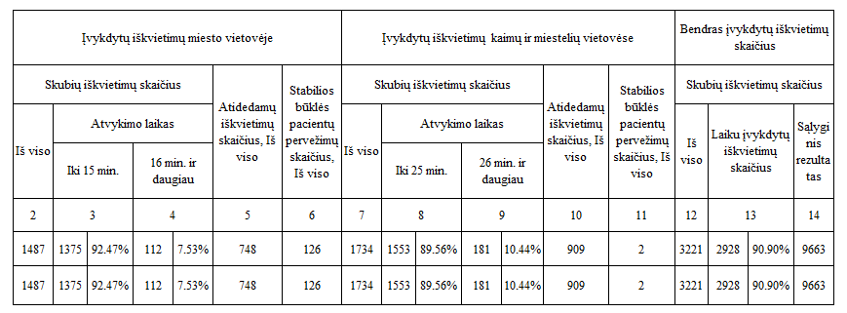
12 Lentelė. Pervežimų skaičius į kitas stacionarines asmens sveikatos priežiūros įstaigas.

ASPĮ | Pacientų skaičius
Lietuvos sveikatos mokslų universiteto ligoninė Kauno klinikos | 9
VšĮ Joniškio ligoninė | 2270
VšĮ Respublikinė Šiaulių ligoninė | 860
VšĮ Pakruojo ligoninė | 2

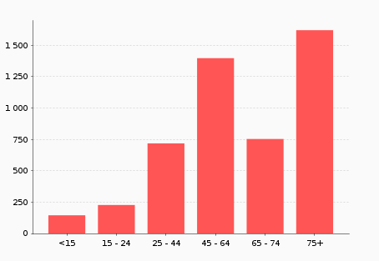

3 pav. GMP iškvietimai, pagal pacientų amžių.

II. ĮSTAIGOS DALININKAI IR KIEKVIENO JŲ ĮNAŠŲ VERTĖ FINANSINIŲ METŲ PRADŽIOJE IR PABAIGOJE

2.1. Įstaigos steigėja (savininkė) yra Joniškio rajono savivaldybė. Įstaigos savininko turtines ir neturtines teises ir pareigas įgyvendina savivaldybės administracijos direktorius vienasmeniškai. Nuosavybė finansinių metų pradžioje (2021-01-01) ir pabaigoje (2021-12-31) – 37602,59 Eur.

III. INFORMACIJA APIE ĮSTAIGOS GAUTAS LĖŠAS IR ŠIŲ LĖŠŲ PANAUDOJIMĄ. FINANSINĖS – ŪKINĖS VEIKLOS ANALIZĖ

3.1. Informacija apie įstaigos 2021 m. gautas pajamas ir pajamų panaudojimą (13 lentelė ir 14 lentelė).
13 Lentelė. Įstaigos gautos pajamos.
Eil. Nr. | Rodiklis | Suma eurais |  | Pokytis (+/-)
 |  |  |  | Eur | procentais
 |  | 2020 m. | 2021 m.
 | Gauta pajamų iš viso | 1999844 | 3682837 | + 1682993 | + 84,2
1. | PSDF lėšos, iš jų: | 1693874 | 2459740 | + 765866 | + 45,2
1.1. | už prisirašiusius gyventojus | 1130085 | 1254379 | + 124294 | + 11,0
1.2. | už skatinamąsias paslaugas | 131948 | 120839 | -11109 | - 8,4
1.3. | už prevencines programas | 65891 | 97325 | + 31434 | + 47,7
1.4. | už gerus darbo rezultatus | 132048 | 144248 | + 12200 | + 9,2
1.5. | už slaugos paslaugas namuose | 184404 | 226797 | + 42393 | + 23,0
1.6. | už protezavimo paslaugas | 11009 | 99408 | + 88399 | + 803,0
1.7. | už GMP brigadų paslaugas | 38484 | 516744 | + 478260 | + 1242,8
2. | Lėšos už mokamas paslaugas, iš jų: | 172010 | 286682 | + 114672 | + 66,7
2.1. | už profilaktinius sveikatos patikrinimus | 26253 | 32570 | + 6317 | +24,1
3. | Kitos lėšos, iš jų: | 133960 | 936415 | + 802455 | + 599,0
3.1. | savivaldybės biudžeto lėšos | 16072 | 43760 | + 27688 | + 172,3
3.2. | VIP Lėšos
3.3. | ES, tarptautinių organizacijų ir valstybės biudžeto lėšos | 34024 | 676501 | + 642477 | + 1888,3
3.4. | Kitos lėšos | 83864 | 216154 | + 132290 | + 157,7

  - Įstaigos sąnaudos

14 Lentelė. Įstaigos sąnaudos.
Eil Nr. | Rodiklis | Suma, Eur |  | Dalis proc.
 |  | 2020 m. | 2021 m. | 2020 m. | 2021 m.
 | Iš viso sąnaudų, iš jų: | 1918752 | 3579210 | 100 | 100
1. | darbuotojų darbo užmokestis | 1480414 | 2523006 | 77,16 | 70,49
2. | įmokos socialiniam draudimui | 27718 | 46041 | 1,44 | 1,29
3. | medicinos reikmenims ir paslaugoms | 207540 | 620416 | 10,81 | 17,33
4. | išlaidos patalpų išlaikymui ir komunalinių paslaugų apmokėjimui | 38896 | 62455 | 2,03 | 1,74
5. | išlaidos kvalifikacijos kėlimui | 109 | 1117 | 0,01 | 0,03
6. | transporto | 11518 | 47586 | 0,60 | 1,33
7. | paprastojo remonto ir eksploatavimo | 53538 | 41424 | 2,79 | 1,16
8. | nusidėvėjimo ir amortizacijos | 24802 | 53362 | 1,29 | 1,49
9. | sunaudotų atsargų savikaina (ūkio atsargos) | 29492 | 38247 | 1,54 | 1,07
10. | nuvertėjimo ir nurašytų sumų | 4 | 2477 | 0,00 | 0,07
11. | nuomos | 0 | 1789 | 0,00 | 0,05
12. | finansavimo | 11058 | 69254 | 0,58 | 1,93
13. | kitų paslaugų | 23971 | 56790 | 1,25 | 1,59
14. | kitos | 9566 | 15247 | 0,50 | 0,43
Veiklos rezultatas |  | 81 092 | 103 627

  - Įstaigos įsiskolinimai

15 Lentelė. Įstaigos įsiskolinimai.
Eil. Nr. | Rodiklis | Suma, Eur
 |  | 2020 m. | 2021 m.
1. | Kreditorinis įsiskolinimas | 248891 | 304842
2. | Debitorinis įsiskolinimas: | 233996 | 275759
2.1. | iš PSDF | 232844 | 233487
2.2. | kita | 1152 | 42272

  - Įstaigos įsigytas ilgalaikis turtas 2021 m.

16 Lentelė. Įsigytas ilgalaikis turtas.
Eil Nr. | Rodiklis | Vnt. | Suma, Eur  (savikaina)
1. | Autoklavas | 1 | 3497
2. | Elektrokardiografas | 3 | 6869
3. | Automatinis bekontaktis temperatūros matavimo terminalas | 1 | 864
4. | Baldai ir biuro įranga | 2 | 3590
5. | Kondicionierius | 2 | 1336
6. | Kasos aparatas | 1 | 859
7. | Šaldytuvas įmontuojamas | 1 | 582
Iš viso: |  |  | 17597

  - Informacija apie nurašytą ilgalaikį turtą

17 Lentelė. Informacija apie perleistą ir nurašytą ilgalaikį turtą 2021 m.
Eil. Nr. | Rodiklis | Vnt. | Savikaina, Eur | Likutinė vertė Eur
1. | Programinė įranga | 3 | 2347,61 | 0,29
2. | Medicinos įranga | 3 | 1388,56 | 0,87
3. | Transporto priemonės | 4 | 18119,78 | 1,10

  - Kitos sąnaudos, susijusios su valdymo išlaidomis

18 Lentelė. Sąnaudos susijusios su valdymo išlaidomis.
Eil.  Nr. | Rodiklis | Suma |  | Dalis procentais
 |  | 2020 m. | 2021 m. | 2020 m. | 2021 m.
1. | Įstaigos vadovo darbo užmokestis | 36454 | 52829 | 1,90 | 1,48
2. | Kitos išmokos įstaigos vadovui (išeitinė išmoka) | - | - | - | -
3. | Įstaigos valdymo išlaidos* | 84445 | 127884 | 4,40 | 3,57
4. | Įstaigos išlaidos kolegialių organų (kiekvieno nario darbo užmokesčiui ir kitoms įstaigos kolegialių organų narių išmokoms | - | - | - | -
5. | Įstaigos išlaidos išmokoms su viešosios įstaigos dalininku susijusiems asmenims** | - | - | - | -
*Valdymo išlaidos - tai administravimo (vadovų ir pavaduotojų, sekretoriato, kanceliarijos, vidaus audito, buhalterijos, ekonomikos, personalo, teisės, viešųjų pirkimų ir kt. skyrių vadovų darbuotojų darbo užmokesčio fondas su socialinio draudimo įmokomis), komandiruočių ir kvalifikacijos kėlimo išlaidos.
**Asmenims, nurodytiems LR Viešųjų įstaigų įstatymo (Žin., 1996, Nr. 68-1633; 2004, Nr. 25-752) 3 straipsnio 3 dalyje.

  - Įstaigos struktūra ir darbuotojai

2021 m. įstaigos struktūrą sudarė: Poliklinika, Žagarės, Skaistgirio, Gataučių ir Kriukų ambulatorijos bei Greitosios medicinos pagalbos skyrius.
Įstaigos vidutinis darbuotojų skaičius 2021 m. – 103.

  - Įstaigoje dirbančių darbuotojų vidutinis mėnesinis darbo užmokestis.

19 Lentelė. Įstaigoje dirbančių darbuotojų vidutinis mėnesinis darbo užmokestis
Eil. Nr. | Rodiklis | 2021 m. gruodžio 31 d. |  | 2021 m. vidutinis mėnesinis darbo užmokestis
 |  | fizinių asmenų skaičius | etatų skaičius
Iš viso: |  | 102 | 97,76 | 2056
1. | Administracija | 7 | 6,25 | 2382
2. | Gydytojai | 23 | 18,89 | 3642
3. | Slaugytojai | 39 | 40,50 | 1824
4. | Kitas personalas, teikiantis asmens sveikatos priežiūros paslaugas | 16 | 15,25 | 1291
5. | Kitas personalas | 17 | 16,87 | 1487

  - Informacija apie įstaigos vykdomus projektus

2021 metais buvo vykdomas tęstinis projektas Nr. 08.4.2-ESFA-R-615-61-0005 ,,Paramos priemonių, gerinančių ambulatorinių sveikatos priežiūros paslaugų prieinamumą tuberkulioze sergantiems pacientams, įgyvendinimas Joniškio rajone“. Projekte dalyvavo 25 asmenys, sergantys tuberkulioze.

IV. PAPILDOMA INFORMACIJA

4. Papildoma įstaigos veikla, susijusi su pandemijos valdymu:
4.1. Efektyviai veikė Mobilus punktas, kuriame buvo imami mėginiai COVID-19 infekcijai nustatyti. 2021 m. paimta 15 375 mėginiai.
4.2. 2021 m. balandžio 3 d. Joniškyje, Baltojoje sinagogoje buvo įkurtas vakcinacijos centras, kuriame vyko ne tik rajono, bet ir visos Lietuvos gyventojų, kurie pageidavo pasiskiepyti vakcina nuo COVID-19 ligos, skiepijimas.

20 Lentelė. 2021 m. skiepijimo nuo COVID-19 ligos rezultatai (vakcinos dozių skaičius)
VšĮ Joniškio PSPC  (vakcinacijos centras ir įstaiga) | UAB Saulenė | V. Neverauskienės klinika | VšĮ Joniškio ligoninė
I doze-11 847 | I doze-938 | I doze-555 | I doze-141
II doze - 10 142 | II doze – 1614 | II doze – 533 | II doze - 107
III doze - 3434 | III doze – 720 | III doze - 348 | III doze - 0
Viso 25 423 | Viso 3272 | Viso 1436 | Viso 248

Iš viso buvo sunaudotos 30 379 vakcinos dozės.

V. VEIKLOS PLANAVIMAS

5. 2022 m. planuojama:
5.1. pagal poreikį tęsti sklandų ir efektyvų gyventojų vakcinavimo procesą nuo COVID -19 ligos Joniškio rajono gyventojams;
5.2. užtikrinti gyventojų testavimo paslaugų teikimą pagal situaciją Joniškio mobiliajame punkte;
5.3. atsižvelgiant į rajono gyventojų senėjimo tendencijas plėsti ambulatorines slaugos paslaugas namuose;
5. 4. siekti optimalių prevencinių programų vykdymo rezultatų;
5.5. įgyvendinti tęstinį projektą Nr. 08.4.2-ESFA-R-615-61-0005 ,,Paramos priemonių, gerinančių ambulatorinių sveikatos priežiūros paslaugų prieinamumą tuberkulioze sergantiems pacientams, įgyvendinimas Joniškio rajone“.

_________________________

